Tiết 2: Khoa học
NẤM VÀ MỘT SỐ NẤM ĐƯỢC DÙNG LÀM THỨC ĂN (TIẾT 2)
I. YÊU CẦU CẦN ĐẠT
1. Năng lực đặc thù
- Nêu được tên và một số đặc điểm (hình dạng, màu sắc) của nấm được dùng làm thức ăn.
- Vẽ được sơ đồ (hoặc sử dụng sơ đồ đã cho) và ghi chú được tên các bộ phận của nấm.
- Thu thập thông tin, tranh ảnh, vật thật về một số loại nấm được dùng làm thức ăn.
- Rèn luyện kĩ năng làm thí nghiệm, hoạt động trải nghiệm, qua đó góp phần phát triển năng lực khoa học.
2. Năng lực chung
- Năng lực tự chủ, tự học: Qua quan sát hình vẽ, ghi chú được tên các bộ phận của nấm.
- Năng lực giải quyết vấn đề và sáng tạo: Vận dụng được đặc điểm từng loại nấm để phân biệt nấm nào ăn được.
- Năng lực giao tiếp và hợp tác: Biết trao đổi, góp ý cùng bạn trong hoạt động nhóm và thí nghiệm.
* HSKT tham gia chơi trò chơi phần khởi động và trả lời câu hỏi phần khám phá
3. Phẩm chất.
- Phẩm chất nhân ái: Xây dựng tốt mối quan hệ thân thiện với bạn trong học tập và trải nghiệm.
- Phẩm chất chăm chỉ: Có tinh thần chăm chỉ rèn luyện để năm vững nội dung yêu cầu cần đạt của bài học.
- Phẩm chất trách nhiệm: Có ý thức trách nhiệm với lớp, tôn trọng tập thể.
II. ĐỒ DÙNG
1. Các thiết bị dùng chung cả lớp: Video về các loại nấm, sơ đồ về bộ phận của nấm.
2. Các thiết bị dùng để HS thực hành theo nhóm, cá nhân: Phiếu học tập, các mẫu vật sưu tầm về các loại nấm.
III. CÁC HOẠT ĐỘNG DẠY HỌC
A. Khám phá kiến thức  - Mời 1 HS đọc yêu cầu trong SGK trang 65  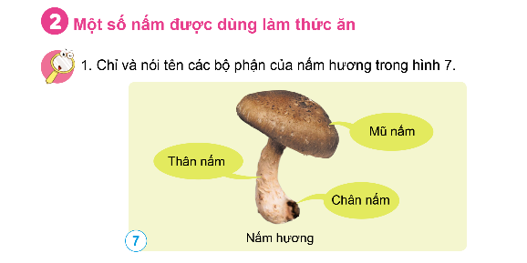  - Yêu cầu HS quan sát hình 7 SGK trang 65 và thảo luận nhóm đôi về các bộ phận của nấm hương.  - GV chiếu hình ảnh về nấm hương trên màn hình  - Mời 2 – 3 HS chỉ và nói các bộ phận của nấm hương.  - Mời 1 – 2 HS nhận xét.  - GV nhận xét và tuyên dương. | - HS đọc yêu cầu: “Chỉ và nói tên các bộ phận của nấm hương trong hình”  - HS quan sát và thảo luận.  - HS quan sát.  - HS chỉ và nói các bộ phận của nấm hương: Các bộ phận của nấm hương trong hình: Thân nấm, chân nấm và mũ nấm.  - HS nhận xét.  - Chú ý lắng nghe.
B. Luyện tập vận dụng
- GV cho HS vẽ sơ đồ và ghi chú tên các bộ phận của nấm.  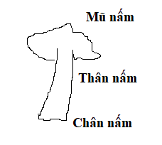  - GV cho HS quan sát mẫu về sơ đồ của nấm.  - HS dựa vào hình mẫu GV đã đưa, tự vẽ sơ đồ và ghi chú tên các bộ phận của nấm.  - Khuyến khích HS đã sưu tầm được hình ảnh các loại nấm xác định các bộ phận của nấm.  - Yêu cầu HS trình bày bài làm của mình trước lớp, nói rõ các bộ phận của nấm.  - Mời một số HS nhận xét.  - GV nhận xét và tuyên dương.  *Tiếp nối:  - Dặn dò HS về nhà: Sưu tầm một số loại nấm ăn.  - Xem lại bài và làm vở bài tập. | - Lắng nghe và thực hiện.  - HS quan sát.  - HS thực hiện  - HS thực hiện  - HS trình bày trước lớp.  - HS nhận xét.  - Chú ý lắng nghe.

